Задача за видео запис

Опис на изработената задача

Во врска со задолжението поврзано со видео, јас одбрав барањето да го претворам и во нешто што лично би ми користело, како за последна активност која ја извршувам по предметов. Можам да кажам дека тоа ми беше и целта, се што ќе научам од овој предмет да го применам некаде, па поради тоа што сум гитарист и пеач во слободното време оваа вежба знаењето ќе го искористам за да направам видео, но дополнително и звук при што со стекнатите знаења, но и вештини како гитарист ќе направам cover на дел од песна. Нема да бидам премногу детален како на другите вежби затоа што многу нешта веќе се објаснети и можам да кажам за оваа задача дека нема да применам ништо ново, туку сето она што го научив од претходните задачи, првата домашна по предметов, како и тимскиот проект.

Најпрво звукот го снимив и едитирав со помош на софтверот Audacity, потоа со помош на софтверот YouCut звукот го споив заедно со видеото за да бидат синхронизирани, а потоа со помош на софтверот т.е. апликацијата inshot која што ми беше препорачана како најдобра поаматерска апликација за едитириање на видеа од познат охридски режисер, направив некои интересни eдити на видеото кое го снимив свирејќи гитара.

Цел на изработената задача

Целта на оваа изработка, беше иста како и целта да го земам овој предмет, односно да се оспособам самиот да снимам guitar covers кој ќе ги збогатам со поквалитетен звук,слика,како и едити на самите видеа.

Во прилог поставувам една фотографија од самото видео.

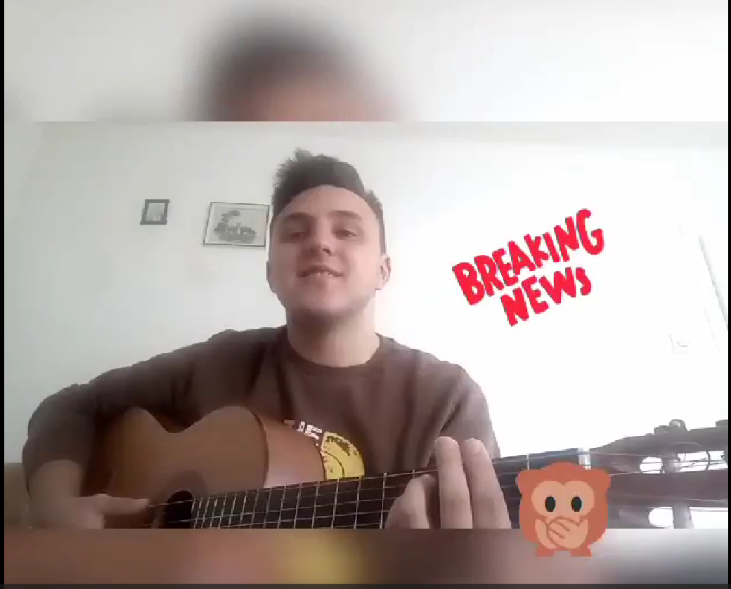

Заклучок:

Со се што употребив и со сето знаење од предметот дигитизација можам комплетно да кажам дека сум многу поспособен да изработувам некои свои вакви содржини кои ќе ја подобрат мојата IT, но и музичка кариера.

Виктор Савески 213027

